Праздничная программа , посвященная ко Дню России.
1. Познавательная программа – слайд путешествие : «Стояли как солдаты герои города»
2.Музыкальная программа «Россия моя, Россия!»
3.Развлекательная программа.
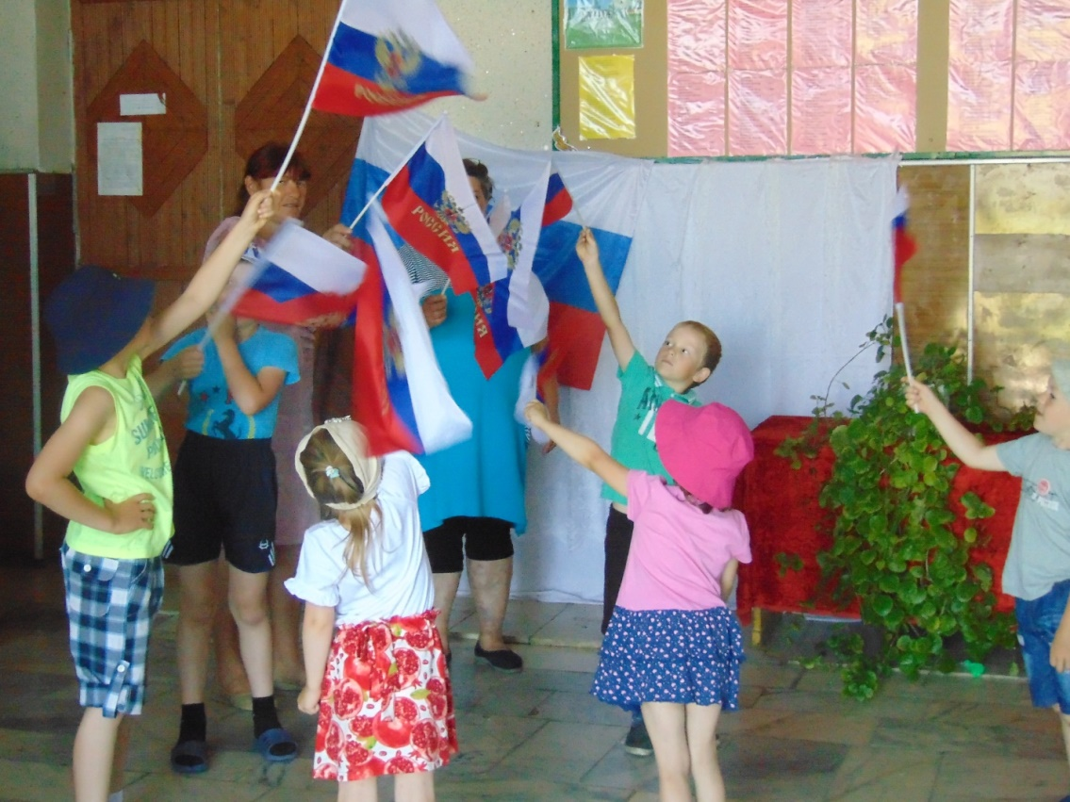
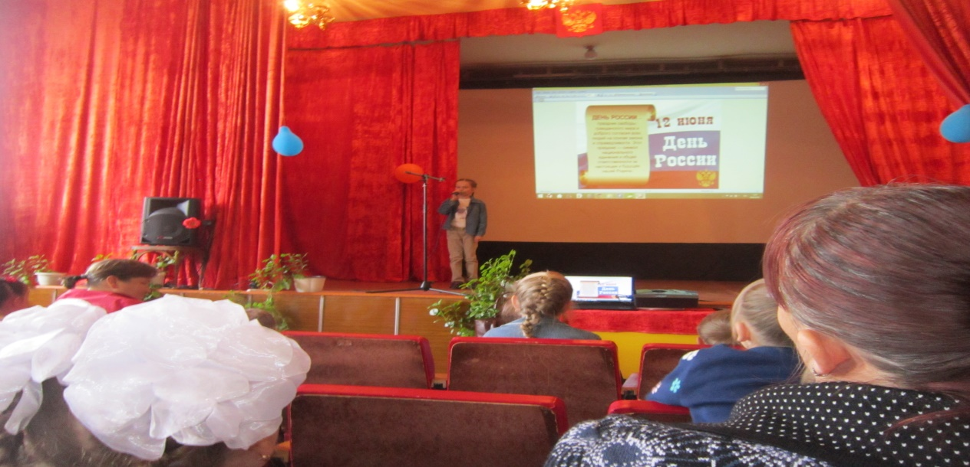
Киржеманы 11. 06. 2019г.

